Exercice 1 :
Code 1 :
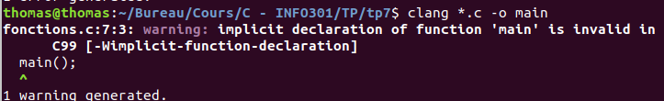
on corrigera l’erreur en retirant le main dans la fonction display().

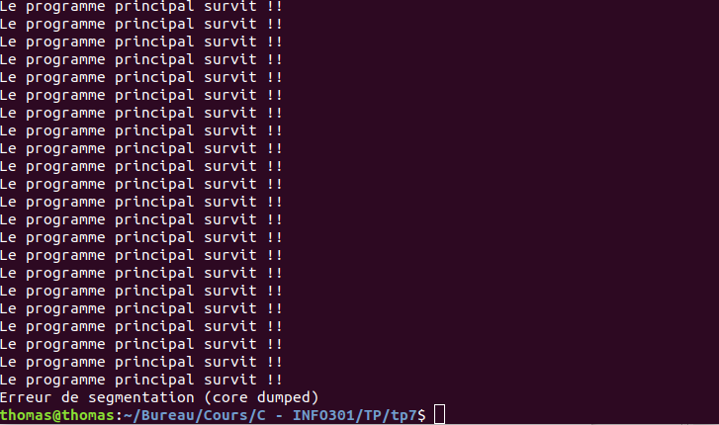
Code 2 :

Le programme main s’appelle de façon récursive et donc créé une boucle infinie.
Pour régler le problème, il suffit de retirer main() dans la fonction main();

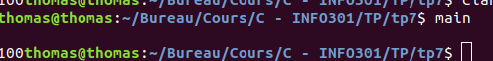
Code 3 :

Le programme s’exécute correctement, mais retournera toujours 100 dans tous les cas.

Code 4 :
Le code 4 affichera 45000 à l’écran. La fonction verifier() n’est pas appelée et donc ne sera pas exécutée. Plusieurs solutions : soit on appelle verifier() dans le main soit on supprime la fonction verifier, soit on ne fait rien puisque cela ne changerait rien dans tous les cas.

Code 5 :
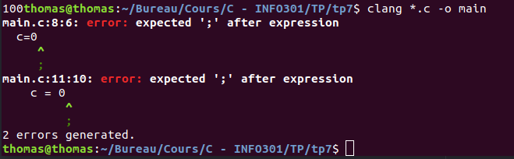

Erreurs corrigées :
Rajout des deux ;
a prendra une valeur aléatoire étant donné qu’elle n’est pas affectée à une valeur dans le
code. En tous les cas, on ne verra jamais le résultat car aucun printf. De plus, la fonction
carre(int x) n’est jamais appelée.

